多項式加減
1 | 多項式－3x²－4x＋5中，設其次數為a，二次項係數是b，一次項係數是c，常數項是d，則a、b、c、d四數中，最小的是哪一個？  (A)a (B)b (C)c (D)d |  |  |  | C
1 | 判斷下列哪一個是x的多項式？  (A) －2 (B)y²－7y＋3 (C)2x²－3x＝0 (D)︱x︱－1 |  |  |  | A
1 | 若(a＋1)x²＋(b－4)x＋ab是一個一次多項式，且一次項係數是－1，則此多項式的常數項為何？(A)－3 (B)－4 (C)－5 (D)0 |  |  |  | A
1 | 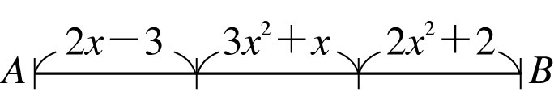  如圖所示，則A、B兩點的距離為多少？  (以x表示) (A)7x²＋1 (B)7x²－1  (C)5x＋3x＋1 (D)5x²＋3x－1 |  |  |  | D
1 | 多項式4x²－2x－x²－4x＋3經化簡整理後，下列敘述何者錯誤？  (A)為二次多項式 (B)x項的係數是0  (C)x項的係數是－6 (D)常數項是3 |  |  |  | B
1 | 多項式f(x)＝3x²＋4x＋2，請問多項式中各項係數的和是多少？  (A) 3 (B) 4 (C) 7 (D) 9 |  |  |  | D
1 | 多項式A＝10x²－4x³＋3x⁴－2x＋1，下列何者正確？  (A) A為二次多項式 (B) A為降冪排列 (C) 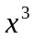的係數4 (D) x的係數－2 |  |  |  | D
1 | A＝5x³－2x²＋x－1、B＝－x³＋x²＋2x－5，則A＋B後x²的係數為何？  (A) 4 (B) －1 (C) 3 (D) －3 |  |  |  | B
1 | 設a、b、c為常數，且(ax²－2x＋3)－(bx＋2x²－c)為零多項式，則a＋b＋c ＝？(A)0(B)－1(C)－2(D)－3 |  |  |  | D
1 | 判斷哪一個是x的多項式？(A)－x(B)y²－7y＋3(C)2x²－3x＝0(D)|x|＋1 |  |  |  | A
1 | 6x²＋3x－1與x²－4x＋2的和，加上下列哪一式會等於零多項式？  (A)5x²＋3x－1(B)－5x²＋x－1(C)－7x²＋x－1(D)7x²－x－1 |  |  |  | C
1 | 化簡(ax²＋ax－5)＋(2x²－5x＋6)後為x的一次多項式，  則此多項式為何？  (A)－6x＋1 (B)－7x＋1 (C)x²－7x＋1 (D)2x²－6x＋1 |  |  |  | B
1 | 若(a＋1)x²＋(b－4)x＋ab是一個一次多項式，且一次項係數是－1，  則此多項式常數項為何？(A)－3 (B)－4 (C)－5 (D)0 |  |  |  | A
2 | 計算x²－[(－2x²－3x－1)－(x²－4x＋5)]，則x項係數是多少？  (A)1 (B)2 (C)－1 (D)－2 |  |  |  | C
2 | 化簡2x²－[4x－2＋3x－(4x＋3) ]＝？  (A) 2x²－x＋5 (B) －2x²＋x＋5 (C) 2x²－3x＋5 (D) －2x²－3x＋5 |  |  |  | C
2 | 若8x²－ax＋6與ax²＋5x＋a的和為x的一次多項式，則此多項式的常數項為何？  (A)8 (B)－6 (C)5 (D)－2 |  |  |  | D
2 | 關於多項式ax²－bx＋c的敘述何者錯誤？  (A)若原式為零多項式，則a、b、c均為0 (B)若a≠0，則原式為二次多項式  (C)一次項係數是b (D)各項係數總和是a－b＋c |  |  |  | C
2 | 多項式E－(2x²＋7x－4)＝－3x²－5x＋6，則有關多項式E的敘述何者錯誤？  (A)E為二次多項式 (B)E有三項  (C)E的常數項是負數 (D)E的各項係數總和＝3 |  |  |  | C
2 | 假設大雄與小叮噹分別寫出一個x的多項式，小叮噹的多項式，各項係數總和是5，大雄只知自己的多項式最高次數是三，算不出各項係數總和。後來小叮噹把兩個多項式相加，所得多項式的各項係數總和是2，則大雄所寫的多項式各項係數總和等於多少？(A)3 (B)7 (C)－3 (D)－7 |  |  |  | C
2 | 假設有一個新符號「＄」，其運算規則如右表所示，  則(2＄3)＄(3＄4)的運算結果為何？【例：(1＄2)＝2】  (A)1 (B)2 (C)3 (D)4 |  |  |  | C
  ＄ | 1 | 2 | 3 | 4
  1 | 1 | 3 | 3 | 4
  2 | 2 | 1 | 4 | 3
  3 | 3 | 4 | 1 | 2
  4 | 4 | 2 | 2 | 1
2 | P＝－3x²＋5x－1，P＋Q＝4，則Q＝？  (A)3x²＋5x＋1(B)－3x²－5x－1(C)－3x²＋5x＋5(D)3x²－5x＋5 |  |  |  | D
2 | 甲、乙、丙三人在計算(ax²＋bx＋c)－(－2x²＋x－5)的結果，甲得5x²＋7x，乙得  2x²＋5x＋10，丙得x²＋3x＋6，老師說甲只做對平方項，乙只做對常數項，丙只  做對一次項，請問何者正確？(A)a＝3 (B)b＝5 (C)c＝4 (D)a＋b＋c＝10 |  |  |  | A
3 | X＝2ax²－7x＋3，Y＝6x²＋(3b＋1)x－c，若X＋Y為常數多項式，則a＋b＝？  (A)－1 (B)0 (C)1 (D)2 |  |  |  | A
4 | 已知f(x)＋4x²－2x－3＝3x²＋2x－10，則f(x)＝ |  | －x²＋4x－7
4 | 已知f(x)＝－x²－2x＋1，且f(x)＋g(x)＝2x²＋4x＋5，  則g(x)＝ | 3x²＋6x  ＋4
4 | 已知一個多項式g(x)減去4x²－7x＋4的差為－x²＋8x－3，  則g(x)＝ | 3x²＋x  ＋1
4 | 將－4x²－7x⁴＋3x＋2x³－2，  依升冪排列為 | -2+3x-4x²  +2x³-7x⁴
4 | 若2x²＋ax³＋4x＋bx²－5x³＋7為x的一次多項式，則a＋b ＝ | 3
4 | 設a、b為實數，且A＝(a－3)x³+ (b＋2)x²+(a＋b＋7)x+11為x的  一次多項式，則A＝ |  | 8x＋11
4 | 若A＝(a＋3)x²＋(b－1)x＋c＋2為零多項式，則a＋b＋c＝ |  | -4
5 | 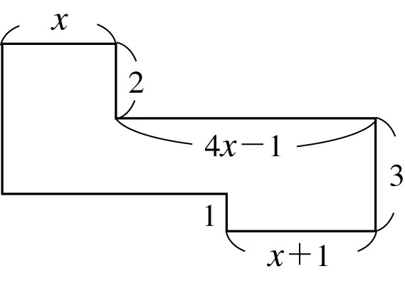  (1)如圖，試以x的多項式表示圖形的周長？  (2)承(1)，若x＝2，則此圖形的周長為何？  (轉角均為90⁰) |  |  |  | (1)10x＋8 (2)28
5 | 計算(x－3)＋[－x＋x²－(3x－2x²＋4)]，並將答案以降冪排列。  答： 。 |  |  |  | 3x²-3x  -7
5 | 計算下列各式，並將答案以降冪排列。  (1)(3x²－7)－(2x²－8x＋9)＝ 。  (2)(3x²－2x－1)－(7－6x－5x²)＝ 。 |  |  |  | (1)x²＋8x-16 (2)8x²+4x-8
5 | 設A為多項式，且A＋(9x³－3x²＋5)＝(3x³＋7x－2)，  則A＝ | -6x³+3x²  +7x-7
5 | 化簡4x³－4x＋5x²＋1＋7x－5x³＋x²－3＝ | －x³＋6x²  ＋3x－2
5 | 已知一個多項式g(x)比(－2x²－3x＋2)少(5x²－6x－2)，  則g(x)＝ | －7x²＋3x  ＋4
5 | 已知，f(x)＝x²＋4x＋3且f(x)－g(x)＝－2x²－3x＋4，  則g(x)＝ | 3x²＋7x  －1
5 | A＝2x²－3x，B＝x²－4，C＝x＋3，  則A－3(B＋C)＝ (以x的多項式表示) | -x²-6x+3
5 | 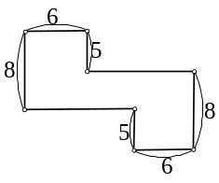  如右圖，面積為x平方單位，轉角均為90⁰，  則其周長等於 。(以x的多項式表示) |  |  | 2/3x-14
5 | －2x³＋3x²－7x－9減去4x³－x²－5 的差＝ |  | -6x³+4x²  -7x-4
6 | 若x²＋x－2＝0，則(x²＋x＋1)²＋5(x²＋x＋1)＋2之值為 |  |  |  | 26
6 | 試分別用x的多項式表示出圖中多邊形的  (1)周長＝  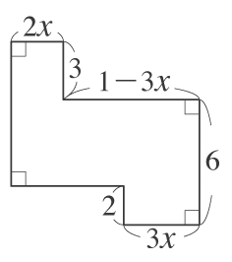  (2)面積＝ |  |  |  | 20-2x  8x＋4
6 | 設A、B為兩個多項式，若3A＋2B＝13x²－3x＋4，  A－3B＝－3x²－23x＋5，則A＝ ，B＝ |  | 3x²-5x+2  2x²+6x-1
6 | 設A、B為兩個多項式，若3A＋2B＝13x²－3x＋4，  A－3B＝－3x²－23x＋5，則 A＋B＝ |  | 5 x²＋x  ＋1
6 | 設A、B皆為二次多項式，A－B=3x²－x＋5，A＋B=－x²－x＋1，  求A＝ˉˉˉˉ，B＝ˉˉˉˉ。 |  | x²－x＋3  －2x²－2
6 | 燕姿解一道數學題目，誤將所求A－B看成A＋B，結果求出的答案是  －7x²＋6x＋1，已知B為5x²－4x＋3，則所求正確答案為ˉ ˉˉˉ |  |  | -17x²+  14x-5
6 | 燕姿解一道數學題目，誤將A＋2B看成A－2B，結果求出的答案是  －2x²＋6x＋1，已知B為x²－4x＋3，則所求正確答案為ˉ ˉˉˉ |  |  | 2x²-  10x+13

